**Primer Pre-entrega Curso de SQL**

**Juan Carlos Ortiz**

**Descripción del proyecto:**

El proyecto consiste en un e-commerce para vender electrodomésticos, en el cual se necesitan datos de los clientes, como nombre, identificación, teléfono y dirección para el envío de los productos comprados. Se necesita tener catalogados los productos, con su respectivo precio y existencias en inventario. El e-commerce ofrece unos cupones de descuento por temporada y unos descuentos dependiendo del medio de pago utilizado, como la franquicia de la tarjeta de crédito. La aplicación debe permitir facturar las ventas por cliente mostrando valores, totales e IVA

Enlace al repositorio:

https://github.com/juanortiz93/CursoSQL

**Modelo entidad relación:**

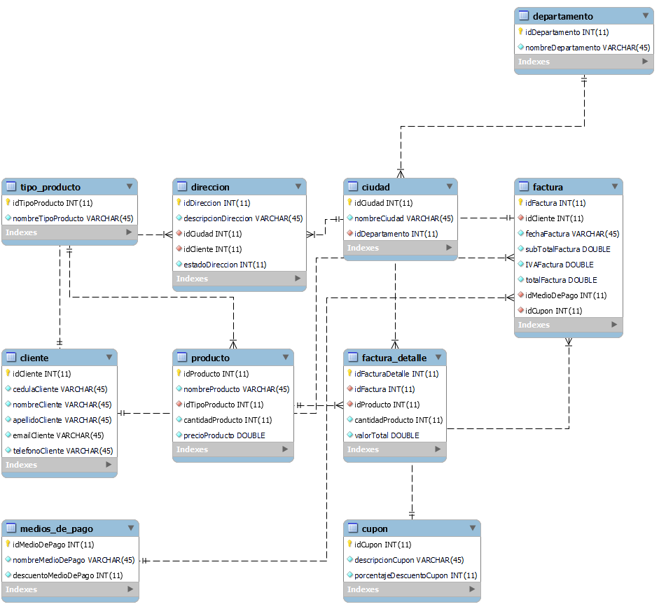

Ver tambien:

https://github.com/juanortiz93/CursoSQL/blob/master/EER.png

Script de creación de la base de datos:

https://github.com/juanortiz93/CursoSQL/blob/master/SQLScript.sql

Lista de tablas:

|  |  |
| --- | --- |
| **Tabla** | **Descripcion** |
| ciudad | Tabla para almacenas las ciudades colombianas para las direcciones de envio y facturación |
| cliente | Tabla para almacenar los datos necesarios de los clientes para la facturación de las ventas |
| cupon | Tabla para almacenar los cupones de descuento que se pueden aplicar en la compra de productos |
| departamento | Tabla para almacenar los departamentos de Colombia para la facturación y envio de los productos comprados |
| direccion | Tabla para almacenar las direcciones de los clientes para la facturación y envio de los productos comprados |
| factura | Tabla para almacenar los datos de la facturación de cada venta |
| factura_detalle | Tabla para almacenar los detalles de cada factura, como sus productos y cantidades |
| medios_de_pago | Tabla para almacenar los medios de pago disponibles para realizar la compra de productos y el descuento que puede tener |
| producto | Tabla para almacenar los productos disponibles para la venta |
| tipo_producto | Tabla para almacenar los tipos de producto para catalogarlos |

Lista de columnas:

|  |  |  |  |  |
| --- | --- | --- | --- | --- |
| **TABLE_NAME** | **COLUMN_NAME** | **COLUMN_TYPE** | **EXTRA** | **COLUMN_KEY** |
| ciudad | idCiudad | int(11) | auto_increment | PRI |
| ciudad | nombreCiudad | varchar(45) |  |  |
| ciudad | idDepartamento | int(11) |  | MUL |
| cliente | idCliente | int(11) | auto_increment | PRI |
| cliente | cedulaCliente | varchar(45) |  |  |
| cliente | nombreCliente | varchar(45) |  |  |
| cliente | apellidoCliente | varchar(45) |  |  |
| cliente | emailCliente | varchar(45) |  |  |
| cliente | telefonoCliente | varchar(45) |  |  |
| cupon | idCupon | int(11) | auto_increment | PRI |
| cupon | descripcionCupon | varchar(45) |  | UNI |
| cupon | porcentajeDescuentoCupon | int(11) |  |  |
| departamento | idDepartamento | int(11) | auto_increment | PRI |
| departamento | nombreDepartamento | varchar(45) |  |  |
| direccion | idDireccion | int(11) | auto_increment | PRI |
| direccion | descripcionDireccion | varchar(45) |  |  |
| direccion | idCiudad | int(11) |  | MUL |
| direccion | idCliente | int(11) |  | MUL |
| direccion | estadoDireccion | int(11) |  |  |
| factura | idFactura | int(11) | auto_increment | PRI |
| factura | idCliente | int(11) |  | MUL |
| factura | fechaFactura | varchar(45) |  |  |
| factura | subTotalFactura | double |  |  |
| factura | IVAFactura | double |  |  |
| factura | totalFactura | double |  |  |
| factura | idMedioDePago | int(11) |  | MUL |
| factura | idCupon | int(11) |  | MUL |
| factura_detalle | idFacturaDetalle | int(11) | auto_increment | PRI |
| factura_detalle | idFactura | int(11) |  | MUL |
| factura_detalle | idProducto | int(11) |  | MUL |
| factura_detalle | cantidadProducto | int(11) |  |  |
| factura_detalle | valorTotal | double |  |  |
| medios_de_pago | idMedioDePago | int(11) | auto_increment | PRI |
| medios_de_pago | nombreMedioDePago | varchar(45) |  |  |
| medios_de_pago | descuentoMedioDePago | int(11) |  |  |
| producto | idProducto | int(11) | auto_increment | PRI |
| producto | nombreProducto | varchar(45) |  |  |
| producto | idTipoProducto | int(11) |  | MUL |
| producto | cantidadProducto | int(11) |  |  |
| producto | precioProducto | double |  |  |
| tipo_producto | idTipoProducto | int(11) | auto_increment | PRI |
| tipo_producto | nombreTipoProducto | varchar(45) |  |  |

Lista de indices:

|  |  |  |
| --- | --- | --- |
| **TABLE_NAME** | **INDEX_NAME** | **COLUMN_NAME** |
| ciudad | PRIMARY | idCiudad |
| ciudad | idCiudad_UNIQUE | idCiudad |
| ciudad | departamento_idx | idDepartamento |
| cliente | PRIMARY | idCliente |
| cliente | idCliente_UNIQUE | idCliente |
| cupon | PRIMARY | idCupon |
| cupon | idCupon_UNIQUE | idCupon |
| cupon | descripcionCupon_UNIQUE | descripcionCupon |
| departamento | PRIMARY | idDepartamento |
| departamento | idDepartamento_UNIQUE | idDepartamento |
| direccion | PRIMARY | idDireccion |
| direccion | id_direccion_UNIQUE | idDireccion |
| direccion | ciudad_idx | idCiudad |
| direccion | cliente_direccion_idx | idCliente |
| factura | PRIMARY | idFactura |
| factura | factura_cliente_idx | idCliente |
| factura | factura_medio_de_pago_idx | idMedioDePago |
| factura | factura_cupon_idx | idCupon |
| factura_detalle | PRIMARY | idFacturaDetalle |
| factura_detalle | idFacturaDetalle_UNIQUE | idFacturaDetalle |
| factura_detalle | factura_detalle_idx | idFactura |
| factura_detalle | factura_detalle_producto_idx | idProducto |
| medios_de_pago | PRIMARY | idMedioDePago |
| medios_de_pago | idMedioDePago_UNIQUE | idMedioDePago |
| producto | PRIMARY | idProducto |
| producto | tipoProducto_idx | idTipoProducto |
| tipo_producto | PRIMARY | idTipoProducto |
| tipo_producto | idTipoProducto_UNIQUE | idTipoProducto |